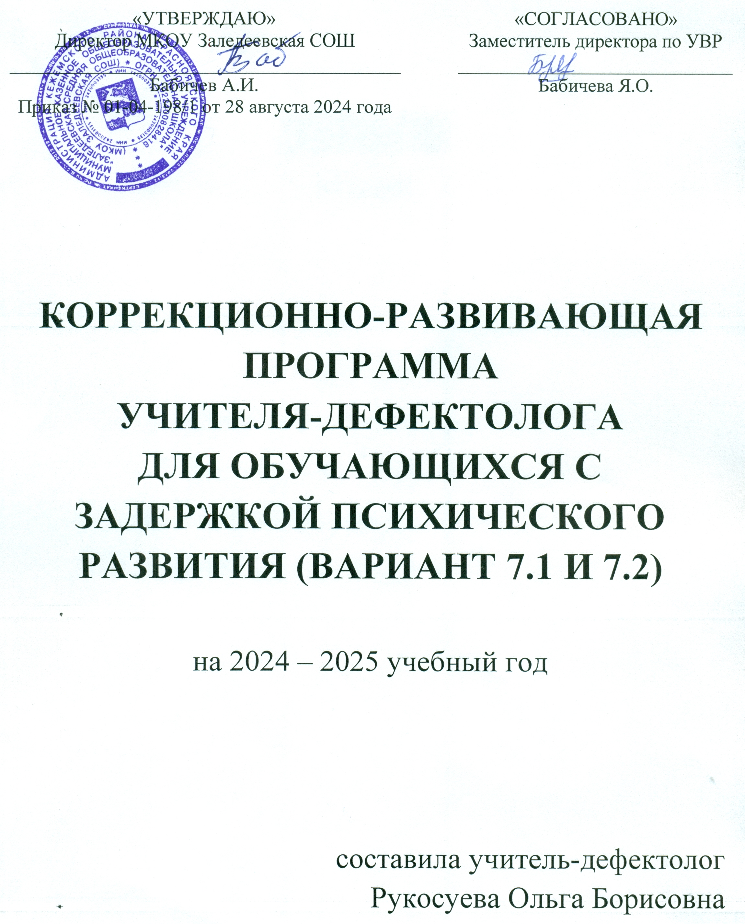

Перспективный
план работы
учителя-дефектолога
на 2024-2025 учебный год

Пояснительная записка
Учитель-дефектолог осуществляет работу, направленную на максимальную коррекцию отклонений в развитии обучающихся с особыми потребностями, что способствует дальнейшему обеспечению уровня подготовки соответствующим требованиям Федерального государственного образовательного стандарта.
Исходными положениями организации работы являются:
-комплексность и единство диагностики и коррекционной работы;
-построение коррекционной работы с учетом возрастных и индивидуальных особенностей развития ребенка, на основе максимальной активизации его «зоны ближайшего развития»;
-моделирование вариантов взаимодействия различных специалистов в соответствии со структурой дефекта ребенка и первоочередными задачами коррекционного воздействия;
-изучение динамики развития познавательных процессов и освоения программных ЗУНов учебных дисциплин;
-организация комплексной работы совместно с психологом.
Цель: Оказание комплексной коррекционно-психолого-педагогической помощи и поддержки детей с ограниченными возможностями здоровья и их родителям (законным представителям); осуществление коррекции недостатков в физическом и психическом развитии детей с ограниченными возможностями здоровья.
Формирование у детей знаний об окружающем мире, развитие элементарных математических представлений и всестороннее развитие психических процессов, развитие конструктивных навыков. оказание дефектологической помощи детям с ОВЗ, коррекция нарушений развития в процессе коррекционно-развивающих занятий
Основные задачи:
- своевременное выявление неблагоприятных вариантов развития и квалификация учебных трудностей ребенка;
- динамическое изучение уровня психического развития ребенка и квалификация учебных трудностей ребенка;
- определение «обходных путей» обучения ребенка, испытывающего трудности в обучении, устранение разрыва между обучением и развитием ребенка;
- отслеживание соответствия выбранной программы, форм, методов и приемов обучения реальным достижениям уровню развития ребенка;
- проведение индивидуальных и групповых коррекционных занятий, развитие до необходимого уровня психофизических функций, обеспечивающих усвоение программного материала;
- формирование полноценной ведущей деятельности младшего школьного возраста;
- составление индивидуальной комплексной программы развития ребенка в условиях взаимодействия специалистов;
- осуществление коррекционной работы по развитию когнитивной сферы учащихся;
- консультирование педагогов и воспитателей по проблемам развития, обучения и воспитания детей, выбору оптимальных форм, методов и приемов обучения и воспитания в соответствии с индивидуальными особенностями ребенка
Основные направления деятельности:
Диагностическое направление предполагает проведение фронтальной и углубленной диагностики познавательной сферы обучающихся с ОВЗ. По результатам обследования, обучающиеся, которые имеют различного рода отклонения и испытывающие трудности в обучении, зачисляются в группы коррекционно-развивающих занятий и на индивидуальные занятия к учителю-дефектологу.
Коррекционно-развивающее направление предусматривает проведение
занятий по коррекции и развитию познавательной сферы обучающихся:
-развитие внимания, памяти обучающихся, активизация процессов запоминания и воспроизведение;
-развитие и активизация мыслительных операций;
-развитие творческих способностей и обучение применению их на практике;
-формирование бережного отношения к своему физическому и психическому здоровью, а также важнейших социальных навыков, способствующих успешной адаптации в обществе.
Организационно-методическое направление предусматривает
деятельность, которая способствует практической работе учителя-дефектолога: участие в подготовке и проведении ППк, методических объединениях, педагогических советах, оформление документации учителя-дефектолога, обеспечение необходимой информацией учителей по темам, входящим в компетенцию учителя-дефектолога.
Просветительно-профилактическое направлении подразумевается оказание консультативной помощи педагогам, родителям (законным представителям) обучающихся в определении причин неуспеваемости, в предоставлении рекомендаций по преодолению различного рода трудностей в воспитании и обучении детей.
Аналитическое направление, которое определяет междисциплинарное взаимодействие специалистов и позволяет корригировать программы занятий учителя-дефектолога в соответствии с достижениями обучающихся.

План мероприятий

Диагностическое направление
Цель проведения мероприятия | Содержание | Условия реализации | Срок проведения
1.Выявление особенностей и уровня развития различных аспектов познавательной деятельности обучающихся с ОВЗ.  2. Выявления «уровня обученности»,  т.е. степени овладения УУД в соответствии с возрастными нормами.  3. Дифференциация  обучающихся по структуре дефекта | 1. Фронтальное углубленное обследование обучающихся с ОВЗ (первичное), определение уровня сформированности психических процессов  2.Динамическое наблюдение за детьми в процессе коррекционного обучения  3.Диагностика обучающихся по запросам  4. Углубленное обследование и коррекционное сопровождение обучающихся представленных на ППк.  5.Проведение заключительной (итоговой) диагностики | Карта развития обучающихся  Журнал диагностики  характеристики  обучающихся  Протоколы обследования.  Карта развития обучающихся | 1-15  Сентября  В течение уч. года  течение уч. года  По запросу в течение уч. года  15-31мая
Коррекционно-развивающее направление
1.Изучение и отслеживание уровня развития познавательной деятельности обучающихся с ОВЗ.  2. Построение эффективного коррекционно- развивающего обучения и развития обучающихся с ОВЗ.  3. Охрана и укрепление физического и психологического здоровья обучающихся. | 1.Организация и проведение индивидуальных групповых коррекционных занятий с детьми, с особыми потребностями, обеспечивающих усвоение программного материала и осуществление переноса сформированных на занятиях умений и навыков в учебную деятельность, а именно:  - развитие и активизация мыслительных операций;  - формирование пространственно-временных представление;  - формирование разносторонних представлений о предметах и явлениях окружающей действительности, обогащение словаря, развитие связной речи;  - формирование необходимых для усвоения программного материала умений и навыков;  - формирование приемов умственной деятельности и способов учебной работы.  - формирование способов социальной адаптации в обществе и развитие социальных навыков детей с ограниченными возможностями  2. Участие детей с ОВЗ в викторинах, выставках, фестивалях и конкурсах различного уровня. | Журнал индивидуальных и групповых занятий Программы  Материал викторин и конкурсных  заданий | В течение уч. года  В течении года
Организационно-методическое направление
1.Планирование деятельности на новый учебный год.  2. Подготовка теоретического и дидактического материалов для проведения коррекционно-развивающей работы с обучающимися ОВЗ. | 1.Составление плана работы на год  2.Подготовка к фронтальному обследованию обучающихся, имеющих отклонения в развитии.  3. Зачисление и комплектование подгрупп, составление индивидуального расписания занятий.  4.Оформление индивидуальных карт сопровождения.  5. Оформление документации, подбор учебного материала.  6. Разработка специальных индивидуально- ориентированных, групповых коррекционно- развивающих программ. | Карты развития обучающегося  Журналы  Основная документация  Программы | Август- сентябрь  Август- сентябрь
Просветительно-профилактическое направление
1.Дальнейшее развитие комплексного ведения всеми участниками образовательного и психолого-педагогического сопровождения обучающихся с ОВЗ.  2.Развитие психолого- педагогической компетентности педагогов и родителей детей с ограниченными возможностями здоровья.  3. Повышение уровня самообразования и профессионализма. | 1. Взаимодействие с педагогами и специалистами по отслеживанию динамики развития обучающихся с ОВЗ. Оказание взаимообратной консультативной помощи.  2.Оказание консультативной помощи родителям обучающихся с ОВЗ, педагогам (в индивидуальной и групповой форме).  3.Посещение уроков 1-4 кл. с целью отслеживания динамики развития.  4. Выступление на родительских собраниях, педагогических советах, совещаниях (по запросу).  5. Участие в работе МО  6. Участие во внутри школьных мероприятиях по проблемам детей, имеющих особые образовательные проблемы.  7. Планирование работы на новый учебный год | Журнал консультаций, методические  материалы  Годовой план | В течение учебного года  Май-июнь  В течение года  (по запросу)  В течение года  (по запросу)
Аналитическое направление
1.Сравнительная оценка качества коррекционно-развивающей работы.  2. Динамика изменений результатов.  3. Анализ эффективности обучения детей по АООП | 1.Анализ процесса коррекционного воздействия на развитие обучающихся и оценка его эффективности.  2. Осуществление междисциплинарного сотрудничества со специалистами школьного ППк.  3. Подготовка аналитических справок по итогам обследования обучающихся с ОВЗ на начало и конец обучения.  4. Подготовка отчета по итогам работы за 2024/2025 уч. г. | Аналитические справки  Журнал консультаций  Аналитические справки, результативные таблицы  Годовой отчет | В течение года  По плану ППк  Сентябрь, январь, май

Учитель-дефектолог О.Б. Рукосуева

